LABORATORIOS DE CINEMÁTICA

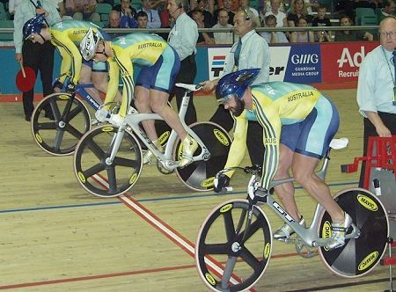

ESTUDIO DE UN MOVIMIENTO RECTILINEO UNIFORMEMENTE ACELERADO.

(Caída de una bola por un plano inclinado)
Teoría
Cuando dejamos caer una bola de acero por un plano inclinado, nos da la impresión de que cae con rapidez creciente Vamos a comprobar si se trata realmente de un movimiento uniformemente acelerado. Para que lo sea, debe experimentar aceleración y ser ésta constante.
Material
Carril de deslizamiento
Bola de acero
Taco de madera (nos arreglaremos con el libro)
Un cronómetro que aprecie por lo menos hasta décimas de segundo (los relojes digitales suelen tenerlo).
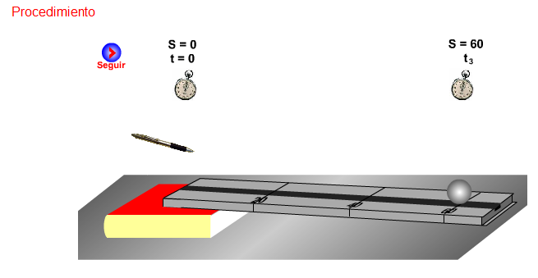
Prepara el montaje de la figura. En el carril están marcadas las distancias. 20 cm y 40 cm el final corresponde a 60 cm.
Sujeta la bola en el punto del carril marcado como 0 (mejor si la retienes con un objeto como un bolígrafo). Suelta la bola (sin lanzarla) al mismo tiempo que pones el cronometro en marcha (esto lo hará la misma persona).
Para el cronómetro justo cuando la bola pase por la marca de 20 cm.
Haz lo mismo cuando pase por la de 40 cm.
Igual cuando llegue al final del carril (60 cm).
Para cada una de las distancias recorridas medirás el tiempo cuatro veces y luego calcularás la media de los valores obtenidos
Prueba con una bola de distinta masa y repite la experiencia. Anota los tiempos.
Igual cuando llegue al final del carril (60 cm).
Para cada una de las distancias recorridas medirás el tiempo cuatro veces y luego calcularás la media de los valores obtenidos.
Prueba con una bola de distinta masa y repite la experiencia. Anota los tiempos.

Resultados y trabajo para después
Completa la tabla siguiente:
Espacio recorrido (cm) | 0 | 20 | 40 | 60
Tiempo (s) | 0
Tiempo al cuadrado | 0
Representa la gráfica espacio _ tiempo.
Representa la gráfica distancia _ tiempo al cuadrado.
Interpreta la forma de cada una de las gráficas.
¿Qué es la velocidad media? Calcula su valor.
Define aceleración, indica su valor.
¿Influye la masa de la bola en la rapidez con la que alcanza las distintas marcas?
Busca información sobre Galileo e indica si realizó algún experimento parecido al que tu acabas de hacer. Haz un breve resumen del mismo.

ESTUDIO DE UN MOVIMIENTO RECTILINEO
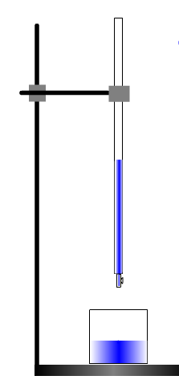
:
- Bureta con agua.
- Soporte.
- Vaso o matraz.
Método experimental:
Dejamos caer gota a gota el agua contenida en la bureta y medimos el tiempo necesario para que el nivel del líquido descienda entre dos divisiones. También se medirá la distancia entre esas divisiones. Repetiremos la operación hasta que se vacíe el contenido de la bureta
Resultados y cuestiones:
- Elaborar una tabla en la que se represente:
a) espacio recorrido por la superficie del líquido
b) tiempos
c) cociente entre espacio tiempo.
- Hacer una gráfica donde se represente (a) frente a (b). ¿Qué deduces de ella?.
- Hacer una gráfica donde se represente (c) frente a (b). ¿Qué deduces de ella?.
- En este caso ¿podrías deducir el valor de la velocidad instantánea de avance de la superficie del líquido?.
- ¿De qué manera podrías construir un reloj con los materiales de que dispones?.¿Cuál sería entonces la unidad de tiempo?.

ESTUDIO DE UN MOVIMIENTO CIRCULAR UNIFORME.

Objetivo:
Se trata de manejar todos los conceptos que aparecen definidos en el movimiento circular uniforme.
Material:
- Motor eléctrico.- Barrita metálica.
- Polea con eje.- Soporte.
- Disco metálico.
Método experimental:
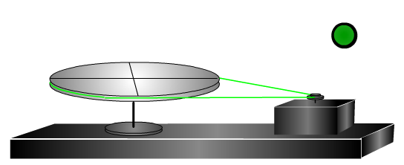
Como se indica en la figura se conecta el motor a la red de forma que comience a funcionar. Uno de los piñones del motor está unido por una goma a la polea que a su vez hace girar al disco. Variando el piñón haremos que la velocidad angular del disco varíe.
La pequeña varilla va atornillada al disco a distintas distancias de su centro de giro, distancias que han de medirse. También se medirán los tiempos que emplea el móvil en dar una vuelta completa.

Resultados y cuestiones:
- Determinar en cada caso la velocidad angular del disco.
- Determinar la velocidad lineal de la varilla atornillada al disco al menos de dos formas.
- Comprobar la relación que liga a la velocidad angular con la velocidad lineal.
- Indicar en cada caso los valores del periodo y la frecuencia del movimiento.

ESTUDIO DE UN MOVIMIENTO VIBRATORIO ARMONICO SIMPLE.

Objetivo:
Estudio del movimiento vibratorio armónico simple como movimiento de la proyección de las posiciones que ocupa un móvil que recorre una circunferencia con velocidad angular constante.
Material:
Motor eléctrico
Varilla pequeña
Polea con eje
Pantalla
Disco metálico
Foco luminoso.
Método experimental:

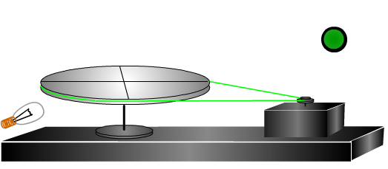
Tal como se indica en el montaje de la figura y estudiando el movimiento de la sombra de la varilla sobre la pantalla se tomarán los valores de la amplitud y del periodo. Al mismo tiempo se tomará el valor del periodo del movimiento circular correspondiente al disco.

Resultados y cuestiones:
Con los datos tomados escribe la ecuación del movimiento vibratorio armónico simple. Comprueba si el periodo y la frecuencia de este movimiento coinciden con el periodo y la frecuencia del movimiento del disco. El periodo ¿sería distinto si la varilla estuviera más cerca del eje de giro?. ¿Por qué?. En ese caso ¿varía la amplitud?, ¿varía la ecuación del movimiento?

ESTUDIO DE UN MOVIMIENTO RECTILINEO UNIFORMEMENTE ACELERADO
OBJETIVOS:
*Estudio de un movimiento uniformente acelerado.
*Cálculo gráfico de la aceleración y la velocidad inicial.
*Estudio de las diferencias entre velocidad instantánea y velocidad media.
MATERIAL:
Carril, Tara, Carrito, Puertas fotoeléctricas, Polea, Cronoscopio
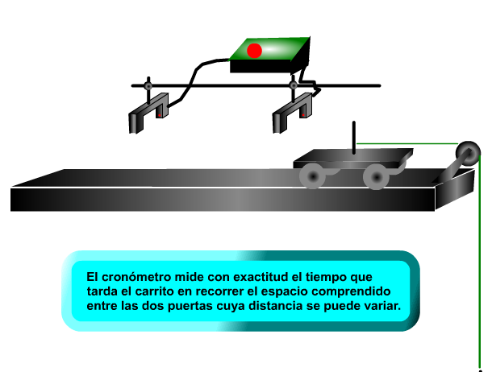

PARTE EXPERIMENTAL:
Dejar correr el carrito siempre desde el mismo punto lo más cerca posible de la primera célula y sin darle impulso. Medir y anotar el espacio recorrido hasta la primera célula (S0).
En este mismo momento se pone en marcha el cronómetro que se para cuando el carrito pasa por delante de la segunda célula. Hacer la medida de tiempos varias veces. Anotar y tomar la media para cada medida. Ese valor medio se considera el valor real del tiempo que tarda el móvil en recorrer el espacio que hay entre las dos puertas (S). Este espacio se puede variar simplemente desplazando una de las puertas (mejor la segunda) respecto de la otra.

RESULTADOS Y CUESTIONES:
1) Elaborar una tabla con los datos de espacio total recorrido y tiempo empleado para distintos espacios: S, S₀ - S, t .
2) Hacer la gráfica espacio tiempo y comprobar que sale una parábola. (Para t=0 el espacio es S0).
3) Calcular las velocidades medias en cada caso y añadir sus valores a la tabla anterior.
Observar que si a medida que el espacio entre las células se hace menor también el tiempo se hace menor tendiendo a cero lo que hace que estemos midiendo el cociente:
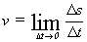
que es el valor de la velocidad instantánea en el momento incial.
4) Determinar a partir de aquí el valor de la aceleración teniendo en cuenta que su valor es constante y conocido el espacio recorrido y el espacio inicial. Haciendo las medidas para distintos tiempos podemos calcular los valores de a y de v0. Comparar este último valor con el calculado experimentalmente.
El valor de v0 se puede calcular a partir de las medidas experimentales representando gráficamente los valores de vm frente a los tiempos y extrapolando.

LABORATORIO DE DINÁMICA

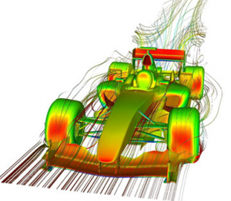

COMPOSICION DE FUERZAS

Objetivo:
El alumno debe deducir, a través de esta práctica, el concepto de fuerza como magnitud vectorial y por tanto que éstas fuerzas se pueden sumar (componer) de la misma forma que se suman las magnitudes vectoriales.
Material:
- Tres dinamómetros.
- Un panel de corcho.
- Una arandela.
- Puntas para la sujección de los dinamómetros.
- Una regla graduada.
Método experimental:
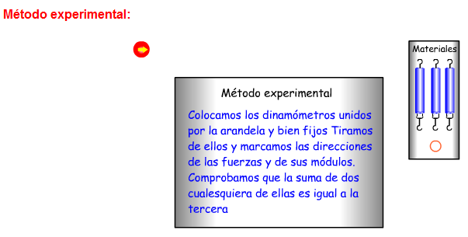
Se fijan dos dinamómetros al tablero sujetos por la arandela. El tercero se fija también al tablero de forma que se equilibre el sistema. Comprobar gráficamente en una papel milimetrado que la suma de dos de las fuerzas aplicadas es igual a la tercera (la equilibra) y con sentido opuesto a ella.
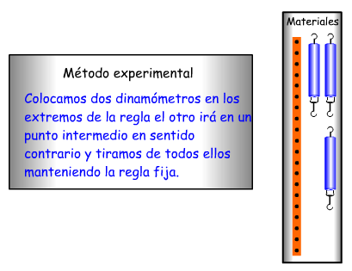
Con la regla y los dinamómetros se pueden formar sistemas de fuerzas paralelas de igual sentido y de sentidos opuestos. El sistema se equilibrará con el tercer dinamómetro.
NOTA: Esta puede ser también una experiencia de cátedra.

COMPOSICION DE FUERZAS DE LA MISMA DIRECCIÓN

Objetivo:
Determinar experimentalmente la fuerza resultante de la acción de dos fuerzas paralelas.
Material:
- Base soporte
- Varillas (2)
- Nuez
- Dinamómetros (2)
- Pesas (10, 20, 50 g)
- Portapesas
Método experimental:
Siguiendo el método indicado en las figuras se realizarán las medidas de las fuerzas que marquen los dinamómetros.
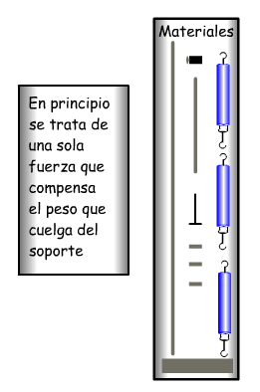
En el primer caso se trata de una fuerza única que compensa al peso. En el segundo caso el peso es equilibrado por dos fuerzas paralelas del mismo sentido. Por último en el tercer caso la fuerza medida por el dinamómetro superior compensa a la ejercida por el peso y el dinamómetro inferior.
Cuestiones:
1. Haz una tabla con todas las fuerzas medidas en cada caso y comprueba si estas medidas son correctas o por el contrario se apartan del valor del peso que cuelga en cada caso de los dinamómetros. Debes de medir las fuerzas en cada caso al menos para tres pesos diferentes.
2. Calcula el error absoluto y relativo cometido en cada caso.
3. Representa gráficamente utilizando papel milimetrado las fuerzas que marca cada dinamómetro en el segundo caso y calcula la fuerza resultante y su punto de aplicación gráficamente. Haz la comprobación experimental de dicho cálculo.

COMPOSICION DE FUERZAS CONCURRENTES

Objetivo:
Comprobar experimentalmente la fuerza resultante de la composición de fuerzas concurrentes.
Material:
- Nuez doble (2)- Base soporte
- Varillas (2)- Pinza mesa (2)
- Porta pesas- Pesas
- Hilo nylon- Dinamómetros (2)
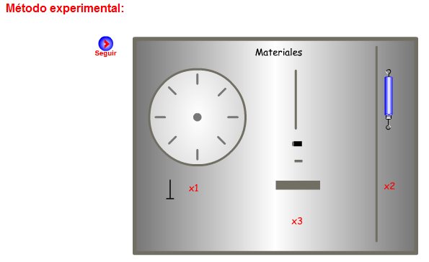
En el montaje de la figura la resultante de las fuerzas medidas en los dinamómetros compensa al peso colgado del hilo. Se deben medir distintas fuerzas para distintos ángulos.
Resultados y cuestiones:
1. Haz que varíen los pesos que cuelgan del hilo y de esta forma realiza varias medidas de las fuerzas.
2. Dibuja en un papel milimetrado cada una de las fuerzas que mediste y determina el valor de su resultante. Calcula el error cometido.

MOMENTO DE UNA FUERZA.

Objetivo:
Determinar de forma experimental las variables que determinan el momento de una fuerza respecto a un punto.
Material:
- Base soporte- Varilla
- Nuez
- Disco graduado
- Eje de rotación para el disco
- Dinamómetro
- Porta pesas y pesas
- Hilo nylon- Cinta métrica
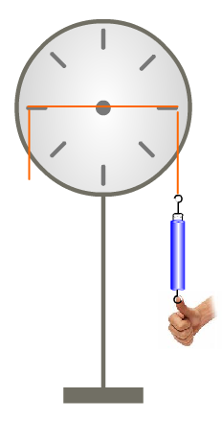
Método experimental:
Con un montaje similar al de la figura colocar las pesas a distintas distancias del centro del disco (d'). Con el dinamómetro se ejerce una fuerza aplicada al otro lado del eje de rotación y a una distancia d del mismo. Para que el sistema esté en equilibrio será necesario que los momentos de las fuerzas que actuan sean de igual módulo, igual dirección (perpendicular a la superficie del disco) y sentidos opuestos.
Recordar que el momento de una fuerza viene dado por :
M=d x FM' = d' x Peso
Resultados:
Medir en cada caso las fuerzas aplicadas (dinamómetro y peso) y la distancia de los puntos de aplicación hasta el eje de giro del disco. Comprobar el error cometido en cada caso.

ESTUDIO DE LA SEGUNDA

LEY DE NEWTON.

Objetivo:
Comprobar la segunda ley de Newton.
Material:
- Pesas- Portapesas
- Carrito- Polea
- Carril- Puertas fotoeléctricas
- Polea- Cronoscopio.
Método experimental:
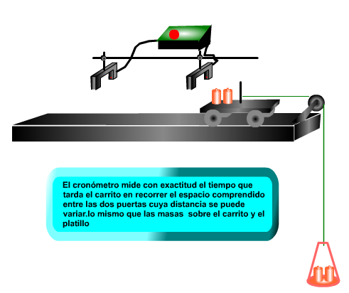
Utilizando el sistema como se indica en la figura se irán cambiando las pesas que hay sobre el carrito y colocándolas sobre el porta pesas. De esta forma la masa total que se mueve es la misma y lo que varía es la fuerza (peso) que actúa sobre ella. En cada caso se tomará nota de la fuerza que actúa sobre el sistema, así como de los tiempos que tarda el móvil en recorrer el espacio comprendido entre las puertas fotoeléctricas partiendo del reposo. De esta forma se calculará la aceleración del sistema.

Resultados y cuestiones:
- Haz una tabla donde se representen los valores de la fuerza que actúa, de la aceleración y del cociente entre ambos valores.
- Haz una representación gráfica peso-aceleración. Estudia el resultado e indica qué puedes deducir de él.
- Por qué cambias de posición las pesas del carrito al porta pesas y no te limitas a añadir pesas al porta pesas?

COMPROBACION CUALITATIVA DE LA TERCERA LEY DE NEWTON

Objetivo:
Comprobar cualitativamente el principio de acción y reacción.
Método experimental:
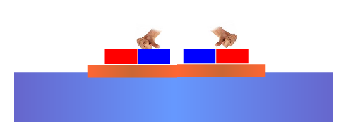
Con el montaje tal y como se indica en la figura se puede comprobar este principio. Se pueden hacer pruebas enfrentando polos iguales y polos opuestos y en todo caso soltando los corchos que previamente se encuentran en reposo.
Cuestiones:
- Teniendo en cuenta el resultado del experimento ¿serías capaz de deducir la tercera ley de Newton?.
- Según esta ley como explicas que cuando un hombre salta caiga sobre la Tierra y no sea esta última la que caiga sobre él, o al menos que lo hagan por un igual.
- Diseña un experimento en el que se pueda comprobar de forma cuantitativa esta ley.
- Indica con algún otro ejemplo la ley de acción y reacción

COMPROBACIÓN EXPERIMENTAL DE LA TERCERA LEY DE NEWTON

Objetivos:
En esta práctica se comprobará de forma cuantitativa el principio de acción y reacción.
Material:
Granatario electrónico
Vaso de precipitados con agua.
Dinamómetro
Esferita de acero
Un poco de teoría:
El principio de Arquímedes establece que todo cuerpo sumergido en un fluido sufre un empuje vertical hacia arriba igual al peso del fluido que desaloja.
Experimentación:
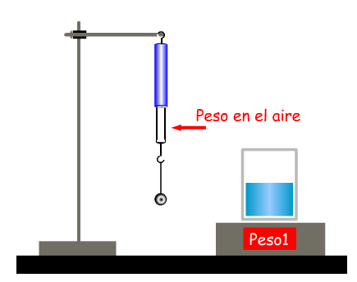
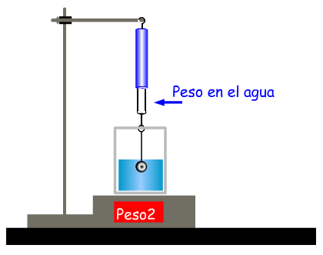
Suspendemos del dinamómetro la esfera de acero y anotamos su peso.
Al mismo tiempo colocamos sobre el granatario el vaso de precipitados con el agua y anotamos lo que marca.
A continuación sumergimos la bola que cuelga del dinamómetro en el agua y anotamos el valor del peso marcado por el dinamómetro (peso - empuje del líquido) y también anotamos lo que marca ahora el granatario (mas que al principio). Por diferencia y con una sencilla operación podemos concluir que frente al empuje que ejerce el agua sobre la esfera (acción) surge un empuje de igual módulo dirección y sentido contrario que ejerce la esfera sobre el agua (reacción) y que ambos tienen el mismo módulo y dirección aunque sentidos opuestos.
Video demostrativo
Resultados:
Peso de la bola en el aire ..................................................................
Peso de la bola en el agua ................................................................
Peso del vaso con agua ....................................................................
Peso del vaso con agua después de introducir la bola ............
¿Qué empuje sufre la bola? ..............................................................
¿Qué fuerza ejerce la bola sobre el agua? ...................................

PÉNDULO SIMPLE
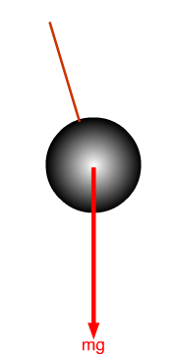
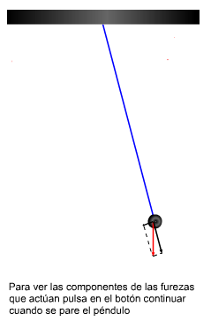

Objetivo:
En esta práctica calcularemos el valor de la aceleración de la gravedad y comprobaremos la ley matemática del péndulo simple. Haremos también un repaso de la teoría de errores.
Material:
Varillas (2) | Hilo
Soporte para la varilla | Esferita de acero.
Nuez
El movimiento pendular es uno de los más típicos movimientos armónicos simples. Estudiaremos en este caso el péndulo matemático o péndulo simple. La ley que establece el valor del periodo (tiempo que emplea el péndulo en realizar una oscilación completa) es la siguiente:
T = 2π √(l / g)
Siendo: l - longitud del hilo, g - aceleración gravedad y T - periodo.
^{Experimentación:}
- En primer lugar tomamos una medida constante de la longitud del péndulo. A continuación hacemos oscilar el péndulo para una determinada amplitud angular y medimos su periodo.

Variando las amplitudes repetimos la medida del periodo.Para evitar errores mide cincuenta oscilaciones completas y divide el tiempo total, repite la medida tres veces y toma como valor real la media aritmética de los resultados de las tres medidas.
Representa gráficamente Periodo frente a amplitud. Analiza a continuación el resultado obtenido.
- A continuación toma otras longitudes del péndulo y calcula de nuevo los periodos. Representa gráficamente los cuadrados de los periodos frente a L. La pendiente nos dará el valor 4 π2/g

- Si se supone que no conocemos la relación entre T y L, se mide el periodo en función de la longitud y se representa gráficamente T frente a L. Se observa que no sale una recta. Se puede intentar linealizarla tomando logaritmos. La ordenada en el origen nos da el valor de g.

^{Resultados:}
Valor real de g........................ | Valor de g calculado para l₁................
 | Valor de g calculado para l₂................
 | Valor de g calculado para l₃................

¿Qué error has cometido en cada caso?.
^{¿Cuál es la medida más exacta?}
¿Podrías calcular el valor de g de alguna otra forma?

Fuerzas y deformaciones (Ley de Hooke)

Teoría
Una fuerza se define como la causa capaz de producir cambios en el estado de reposo o movimiento de los cuerpos (efecto dinámico) y/o deformaciones en ellos (efecto mecánico).
En esta experiencia vamos a ver el efecto deformador de una fuerza sobre un resorte.
La ley de Hooke establece una relación de proporcionalidad entre la intensidad de la fuerza y el efecto deformador sobre un resorte.
Cualquier masa es atraida por la Tierra por acción de una fuerza (fuerza gravitatoria) esta fuerza se conoce con el nombre de peso.

Material
Disponemos para realizar la práctica de un soporte, un resorte, una cinta métrica y un conjunto de pesas.
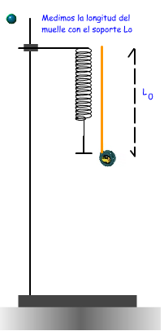

Procedimiento
- Primero medimos el resorte del que colgamos el soporte para las pesas. Llamaremos a su longitud inicial L0.
- A continuación colgamos una pesa y medimos la longitud del resorte L1.
- Repetimos la operación con otra pesa más y anotamos la nueva longitud L2.
- Calculamos los alargamientos del resorte x = L - L0.

Resultados e interpretación
Con los resultados obtenidos vamos a completar la tabla siguiente:
Pesos (fuerzas) | Longitudes (cm) | Alargamiento L – L0
0 | Longitud inicial (L0 = )

A continuación y usando un papel milimetrado haz una representación gráfica pesos frente a los alargamientos. Interpreta el resultado.

